**微信、QQ绑定操作说明**

**一、绑定微信**

登录邮箱后，在邮箱首页左上角点击“设置”链接，选择“提醒服务”标签，点击绑定微信按钮，如下图所示。

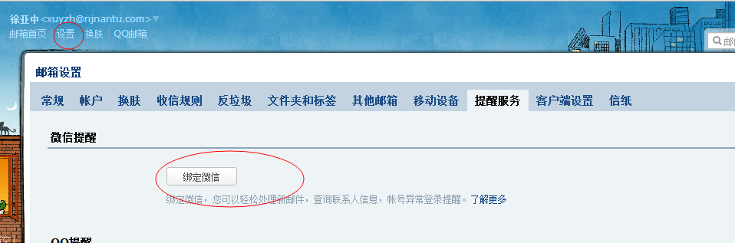

点击“绑定微信”后，出现扫描二维码页面，打开手机微信，扫码后根据提示操作即可。

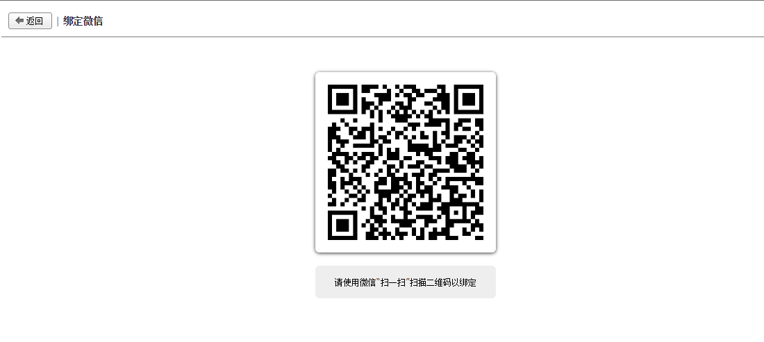

**二、绑定QQ**

登录邮箱后，在邮箱首页左上角点击“设置”链接，选择“提醒服务”标签，点击绑定QQ按钮，如下图所示。

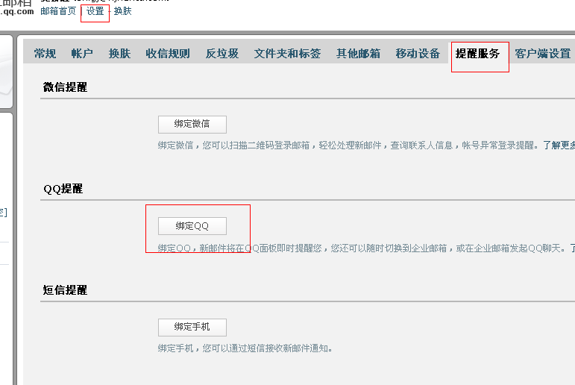

点击“绑定QQ”按钮后弹出如下窗口，输入您需要绑定的QQ号码、密码以及验证码后，点击下一步：

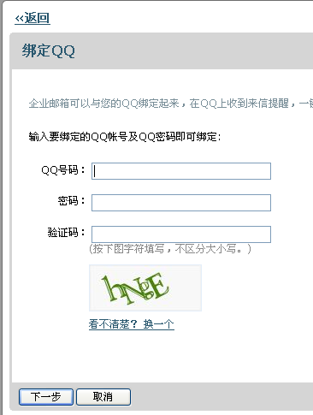

至此绑定结束，可以根据需求勾选一些功能，建议全部勾选。

